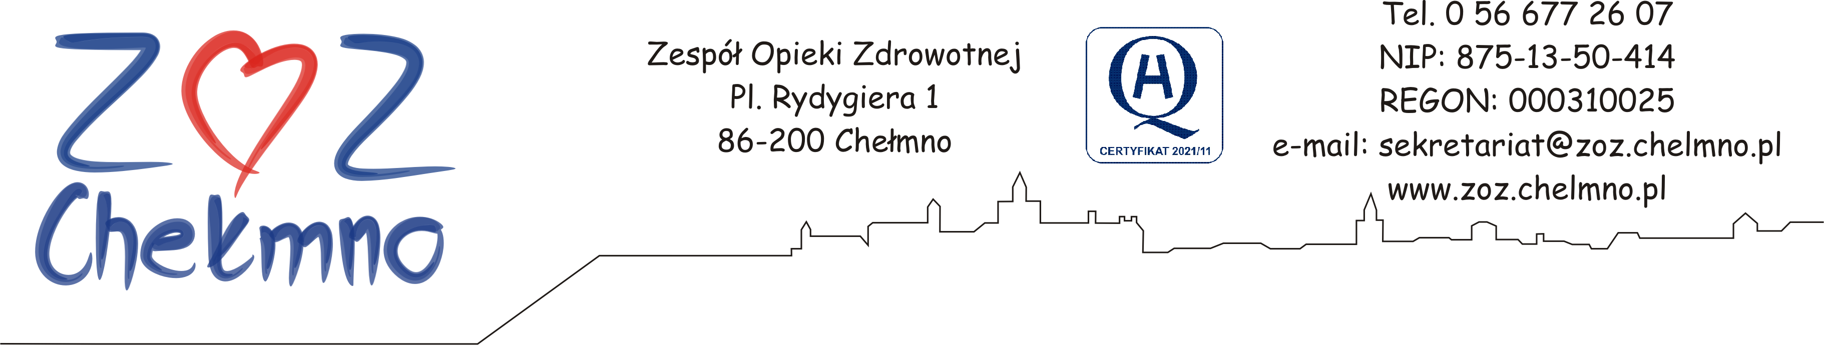
N/znak: ZOZ.II/ZP/297/2024
Chełmno, dnia 10.12.2024 r.

Wykonawcy uczestniczący w postępowaniu

INFORMACJA, O KTÓREJ MOWA W ART. 222 UST. 5 USTAWY PZP
(informacja z otwarcia ofert)

Dotyczy: postępowania o udzielenie zamówienia publicznego, którego przedmiotem zamówienia jest „Zakup wraz z dostawą aparatu RTG typu ramię C dla ZOZ w Chełmnie”, nr post. 66/2024.

W postępowaniu złożono następującą ofertę:
Nr oferty | Firma (nazwa) lub nazwisko oraz adres Wykonawcy | Cena w złotych brutto
 | MKJ RADIOLOGIA SPÓŁKA Z OGRANICZONĄ ODPOWIEDZIALNOŚCIĄ  80-297 BANINO, ul. Gwiezdna 16 | 421 000,00 zł

